Neumann breidt zijn KH-serie uit met vijf nieuwe subwoofers
Precieze basweergave voor stereo-, surround- en immersive monitoringsystemen

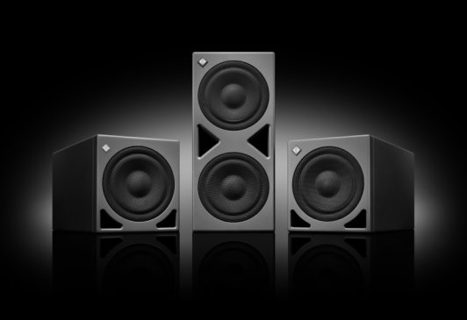

Berlijn, 11 september 2025 – De Duitse pro audio specialist Neumann kondigt met trots de lancering aan van vijf nieuwe DSP-aangedreven subwoofers in de befaamde KH-serie: KH 805 II, KH 810 II en KH 870 II, evenals hun Audio-over-IP (AoIP) varianten KH 810 II AES67 en KH 870 II AES67. Dankzij hun hoge SPL-capaciteiten leveren deze subwoofers ongeëvenaarde precisie, kracht en flexibiliteit voor stereo-, surround- en immersive audio workflows.

“Nu immersive audio de nieuwe standaard wordt in muziek, post-productie en omroep, is betrouwbare monitoring belangrijker dan ooit,” zegt Yasmine Riechers, CEO van Neumann. “Onze nieuwe KH-subwoofers bieden schaalbare oplossingen voor elke studiogrootte en elk formaat – van stereo tot surround en immersive – en integreren naadloos met zowel analoge als DSP-uitgeruste KH-monitoren.”

Meer vermogen & multichannel basmanagement
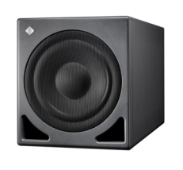
De KH 805 II bouwt voort op het succes van de KH 750 DSP en biedt ongeveer het dubbele vermogen voor meer headroom en autoriteit in het laag. Dit is de ideale keuze voor stereo-opstellingen met Neumann’s KH 120 II, KH 150 of KH 310 monitoren.

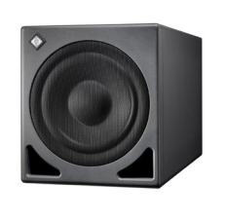

De KH 810 II voegt multichannel basmanagement toe voor systemen tot 7.1.4, waardoor hij perfect is voor immersive audioproductie. Hij deelt hetzelfde akoestische ontwerp als de KH 805 II en ondersteunt basmanagement voor maximaal elf studiomonitoren.

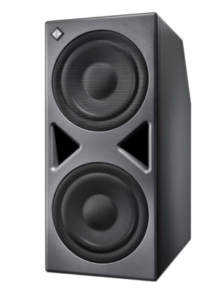

Aan de top van het assortiment verdubbelt de KH 870 II het vermogen van de KH 810 II, terwijl hij dezelfde multichannel mogelijkheden biedt. Speciaal ontworpen voor grote ruimtes en veeleisende toepassingen, combineert hij moeiteloos met grote monitoren zoals de KH 420.

Twee AES67-versies voor AoIP-workflows
De KH 810 II AES67 en KH 870 II AES67 integreren naadloos in moderne broadcast- en netwerk-audio-omgevingen. Met ondersteuning voor 12 AES67-ingangskanalen en volledige compatibiliteit met ST 2110, ST 2022-7 redundantie, RAVENNA®, NMOS en DANTE®-streams, bieden deze modellen toekomstbestendige flexibiliteit en volledige systeemintegratie.

DSP-power en MA 1-integratie
Alle nieuwe KH-subwoofers zijn uitgerust met Neumann’s geavanceerde DSP-engine, waardoor naadloze systeemafstemming mogelijk is via MA 1 Automatic Monitor Alignment (apart verkrijgbaar). Hiermee kunnen gebruikers hun volledige monitoringsysteem – inclusief analoge KH-speakers – optimaliseren voor ruimteakoestiek en fasecoherentie.
Met een laagfrequente extensie tot 16 Hz bieden deze subwoofers de helderheid en controle die nodig zijn voor kritische mix- en masterbeslissingen.

Een complete subwooferfamilie
Met de toevoeging van deze nieuwe modellen biedt Neumann nu een compleet assortiment DSP-gestuurde subwoofers – van de compacte KH 750 DSP tot de krachtige KH 870 II – voor alle monitoringbehoeften, van stereo tot immersive audio in muziekproductie, editing, post-productie, scoring, mixen en masteren. Alle modellen bereiken de gehoorgrens van 16 Hz en maken samen met Neumann studiomonitoren referentiegeluid mogelijk over het volledige frequentiebereik.

“Onze nieuwe subwoofers bieden aanzienlijke verbeteringen ten opzichte van hun voorgangers, met sterk verminderde vervorming en poortruis”, zegt Stephan Mauer, Head of Product. “Het is belangrijk om te weten dat ze gecombineerd kunnen worden met zowel analoge als DSP-gestuurde KH Line studiomonitoren, waardoor ze het perfecte gereedschap zijn om een bestaand stereosysteem te upgraden en/of uit te breiden voor immersive monitoring. Ze bieden ook de mogelijkheid tot nauwkeurige ruimte-afstemming via MA 1 van het gehele systeem. Met andere woorden: geen giswerk meer in het laag.”

Voor meer informatie, bezoek: www.neumann.com

Over Neumann
Georg Neumann GmbH, bekend als “Neumann.Berlin”, is een van ’s werelds toonaangevende fabrikanten van studiokwaliteit audioapparatuur en de maker van legendarische opname-microfoons zoals de U 47, M 49, U 67 en U 87. Opgericht in 1928, heeft het bedrijf talloze internationale onderscheidingen ontvangen voor technologische innovaties. Sinds 2010 heeft Neumann.Berlin zijn expertise in elektro-akoestische transducerontwerpen uitgebreid naar de studiomonitormarkt, voortbouwend op de erfenis van luidsprekerpionier Klein + Hummel. De eerste Neumann studiohoofdtelefoons werden geïntroduceerd in 2019 en sinds 2022 richt het bedrijf zich meer op referentieoplossingen voor live audio. Met de introductie van de eerste audio-interface MT 48 en de revolutionaire convertertechnologie biedt Neumann nu alle benodigde technologieën om geluid op het hoogste niveau vast te leggen en weer te geven. Georg Neumann GmbH maakt sinds 1991 deel uit van de Sennheiser Group en wordt wereldwijd vertegenwoordigd door het Sennheiser-netwerk van dochterondernemingen en langdurige handelspartners. www.neumann.com

Blijf op de hoogte en volg ons op: FACEBOOK I INSTAGRAM I YOUTUBE

